Анализ успеваемости и качества знаний по итогам 3 четверти. 2011-2012уч.г.
На начало 3 четверти-554 учащихся. (прибыло6 учащихся, выбыло-8 учащихся). На начало 4 четверти- 552 ученика. (на начало года-565) в связи с уменьшением контингента учащихся на 13 человек необходимо усилить работу по сохранению контингента учащихся.
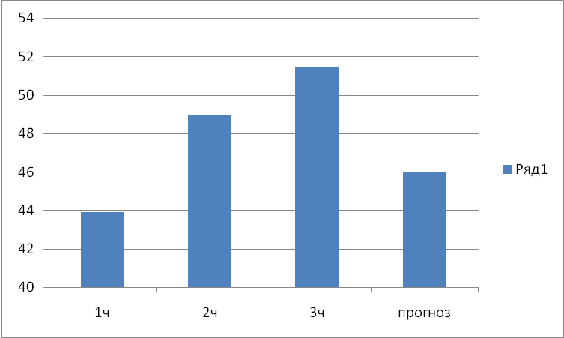
Основным критерием деятельности любой школы является качество знаний и успеваемости учащихся.

Качество знаний
1ч | 43,9
2ч | 48,97
3ч | 51,45
прогноз | 50

Качество знаний по школе составляет 51% (1 четверть- 46,5%) на 3% повышение качества знаний.
Количество отличников увеличилось на 25 (1ч-48, 2ч-55, 3ч-80) 1 классы дают увеличение числа отличников. Но в основном (9классы) и в старшем звеньях (10 класс) их количество уменьшилось на 6 учеников (претенденты), т.е. на протяжении ряда лет данным ученикам отметки выставлялись необъективно.
По сравнению со 2 четвертью успеваемость стабильная (1ч-95%, 2ч, 3ч-98%).
Качество знаний по классам.
Класс | 1-четверть | 2-четверть | 3-четверть
1 |  |  | 87,76
2 | 71,23 | 75,34 | 74,32
3 | 53,7 | 64,81 | 57,41
4 | 60,4 | 60,38 | 64,81
5 | 47,3 | 53,7 | 47,17
6 | 55,3 | 51,06 | 60,81
7 | 14,9 | 14,89 | 21,74
8 | 24,1 | 20,75 | 19,23
9 | 22,2 | 22,22 | 25
10 | 29 | 27,59 | 37,93
11 | 41,7 | 58,33 | 54,17

По итогам 3-х четвертей стабильное повышение качества знаний в 4,6,7,9,10-м классах.
Незначительное понижение качества знаний во 2, 8 классах. Понижение на 4-7% дают классы- 3, 5, 11 классы.
Качество знаний по предметам. 5-7 классы.
Предмет | 1-четверть | 2-четверть | 3-четверть
Казахский язык | 56 | 63 | 62
Казахская литература | 74 | 70 | 76
Русский язык | 59 | 60 | 56
Русская литература | 72 | 74 | 74
Английский язык | 69 | 70 | 70
Математика | 65 | 66 | 70
Алгебра | 43 | 44 | 42
Геометрия | 48 | 51 | 50
Физика | 33 | 39 | 42
Биология | 78 | 80 | 80
География | 64 | 75 | 55
История всемирная | 48 | 50
История Казахстана | 78 | 48 | 53
ЧОП | 67 | 61 | 59
Физкультура | 86 | 88 | 88
Технология | 97 | 92 | 93
НВП | 90 | 91
ИЗО |  | 100
Черчение | 72 | 70 | 85
Музыка |  | 95
ОБЖ
Химия | 53 | 61 | 48
Обществознание | 84 | 68 | 75
Основы права |  | 72
Информатика |  | 84
Естествознание | 80 | 80
География Казахстана | 43 | 50

Стабильное качество знаний по предметам: Английский язык, русская литература, биология, история Казахстана, физич.культура.
Повышается качество знаний по предметам: каз.литерат., математика, физика, технология, черчение, обществознание.
Сильное понижение качества знаний: по географии, химии.

